Студент: Милько П.А.
Группа: М8О-208Б-17
Номер по списку: 13

«СИСТЕМЫ ПРОГРАММИРОВАНИЯ»
Курсовая работа 2019.
Часть 2.

Для языка МИКРОЛИСП на базе класса tSM сконструировать семантический анализатор, реализующий правила, записанные в файле SemanticRules19.rtf

Для каждого алгоритма анализа разработать сценарий тестирования, покрывающий все ветвления алгоритма.
Имя тестового файла должно содержать имя продукции атрибутов, которой предназначен тест.

Анализатор протестировать с помощью приложения mlispsem, настроенного на грамматику mlisp19.
/* $mlisp19 */
#include "semantics.h"
#include "semempty.cpp"
#include <sstream>
using namespace std;
void tSM::init()
{
globals.clear();
locals.clear();
params.clear();
scope = 0;
globals["e"] = tgName(VAR | DEFINED | BUILT);
globals["pi"] = tgName(VAR | DEFINED | BUILT);
globals["remainder"] = tgName(PROC | DEFINED | BUILT, 2);
globals["abs"] = tgName(PROC | DEFINED | BUILT, 1);
globals["cos"] = tgName(PROC | DEFINED | BUILT, 1);
globals["sin"] = tgName(PROC | DEFINED | BUILT, 1);
globals["sqrt"] = tgName(PROC | DEFINED | BUILT, 1);
globals["expt"] = tgName(PROC | DEFINED | BUILT, 2);
globals["display"] = tgName(PROC | DEFINED | BUILT, 1);
globals["newline"] = tgName(PROC | DEFINED | BUILT, 0);
globals["quotient"] = tgName(PROC | DEFINED | BUILT, 2);
}
int tSM::p01()
{ // S -> PROG
for (auto it : globals) {
if (it.second.test(USED) && !(it.second.test(DEFINED))) {
if (it.second.test(PROC)) { //процедура вызвана, но не определена
ferror_message += "[!]Procedure application: procedure '"
+ it.first + "' used, but not defined!\n";
return 1;
}
if (it.second.test(VAR)) { //переменная использована, но не определена
ferror_message += "[!]Variable application: variable '"
+ it.first + "' used, but not defined!\n";
return 1;
}
}
}
return 0;
}
int tSM::p11()
{ // E -> $id
if (scope > 1 && locals.count(S1->name))
return 0;
if (scope > 0 && params.count(S1->name))
return 0;
tgName& ref = globals[S1->name];
if (ref.empty()) {
ref.set(VAR | USED);
return 0;
}
if (ref.test(PROC)) { // правило 13
ferror_message = "[!]Use procedure: "
+ S1->name + " as a parameter ";
return 1;
}
return 0;
}
int tSM::p45()
{ // CPROC -> HCPROC )
string name = S1->name;
int count = S1->count;
if (scope > 1) { // let
if (locals.count(name)) { //
//p45-1.ss
ferror_message = "[!]Procedure application: local variable '" + name + "' shadows the procedure!";
return 1;
} // if locals ...
} // if scope ...
if (scope > 0) { //
if (params.count(name)) { //
ferror_message = "[!]Procedure application: parameter '" + name + "' shadows the procedure!";
return 1;
} // if params...
} // if scope...
tgName& ref = globals[name];
if (ref.empty()) { //
ref = tgName(PROC | USED, count);
return 0;
}
if (!ref.test(PROC)) { //
ferror_message = "[!]Procedure application: '"
+ name + "' is not a procedure!";
return 1;
}
if (ref.arity != count) { //
std::ostringstream buf;
buf << "[!]Procedure application: '" << name << "' "
//p45-4.ss
<< (ref.test(DEFINED) ? "expects " //p45-5.ss
: "has been called already\n\t with ")
<< ref.arity << " argument"
<< (ref.arity != 1 ? "s" : "")
<< ", given: " << count << " !";
ferror_message = buf.str();
return 1;
}
ref.set(USED);
return 0;
}
int tSM::p46()
{ // HCPROC -> ( $id
S1->name = S2->name;
S1->count = 0;
return 0;
}

int tSM::p49()
{ // BOOL -> $idq
if (scope > 1 && locals.count(S1->name))
return 0;
if (scope > 0 && params.count(S1->name))
return 0;
tgName& ref = globals[S1->name];
if (ref.empty()) {
ref.set(VAR | USED);
return 0;
}
if (ref.test(PROC)) { // правило 13
ferror_message = "[!]Used procedure: "
+ S1->name + " as a parameter ";
return 1;
}
return 0;
}
int tSM::p55()
{ // CPRED -> HCPRED )
string name = S1->name;
int count = S1->count;
if (scope > 0) { //
if (params.count(name)) { //
//p45-2.ss
ferror_message = "[!]Procedure application: parameter '"
+ name + "' shadows the procedure!";
return 1;
} // if params...
} // if scope...
tgName& ref = globals[name];
if (ref.empty()) { //
ref = tgName(PROC | USED, count);
ref.set(USED);
return 0;
}
if (!ref.test(PROC)) { //
ferror_message = "[!]Procedure application: '"
+ name + "' is not a procedure!";
return 1;
}
if (ref.arity != count) { //
std::ostringstream buf;
buf << "[!]Procedure application: '" << name << "' "
//p45-4.ss
<< (ref.test(DEFINED) ? "expects " //p45-5.ss
: "has been called already\n\t with ")
<< ref.arity << " argument"
<< (ref.arity != 1 ? "s" : "")
<< ", given: " << count << " !";
ferror_message = buf.str();
return 1;
}
if (ref.types != S1->types) { //
std::ostringstream buf;
buf << "[!]Procedure application: '" << name << "' "
<< (ref.test(DEFINED) ? "expects " //p45-5.ss
: "has been called already\n\t with ")
<< "other types of parameters";
ferror_message = buf.str();
return 1;
}
ref.set(USED);
return 0;
}
int tSM::p56()
{ // HCPRED -> ( $idq
S1->name = S2->name;
S1->count = 0;
S1->types = 0;
return 0;
}
int tSM::p57()
{ // HCPRED -> HCPRED ARG
S1->count++;
S1->types <<= 1;
if (!S2->types)
S1->types++;
// S2->count = S1->count;
return 0;
}
int tSM::p58()
{ // ARG -> E
S1->types = 1;
return 0;
}
int tSM::p59()
{ // ARG -> BOOL
S1->types = 0;
return 0;
}
int tSM::p74()
{ // SET -> ( set! $id E )
if (scope > 1 && locals.count(S3->name))
return 0;
if (scope > 0 && params.count(S3->name))
return 0;
auto& ref = globals[S3->name];
if (ref.empty()) { //неизвестное имя
ref = tgName(VAR | USED);
return 0;
}
if (ref.test(PROC)) { //
ferror_message = "[!]Procedure application: '"
+ S3->name + "' can't be redefined";
return 1;
}
if (ref.test(VAR) && ref.test(BUILT)) {
ferror_message = "[!]Variable application: '"
+ S3->name + "' can't be redefined";
return 1;
}
ref.set(USED); // имя использовано
return 0;
}
int tSM::p87()
{ // PRED -> HPRED BOOL )
return 0;
}
int tSM::p88()
{ // HPRED -> PDPAR )
scope = 1;
auto& ref = globals[S1->name];
if (!ref.empty()) {
if (ref.test(DEFINED)) {
ferror_message = "[!]Redefinition global variable!";
return 1;
}
if (ref.test(USED)) {
if (ref.arity != S1->count) {
ferror_message = "[!]Was called with another count of parameters!";
return 1;
}
if (ref.types != S1->types) {
ferror_message = "[!]Was called with another count of parameters!";
return 1;
}
}
}
ref.arity = S1->count;
ref.set(DEFINED | PROC);
return 0;
}
int tSM::p89()
{ // PDPAR -> ( define ( $idq
S1->name = S4->name;
S1->count = 0;
return 0;
}
int tSM::p90()
{ // PDPAR -> PDPAR $idq
if (params.count(S2->name)) { // p8
ferror_message = "[!]Predicate definition: in '"
+ S1->name + "' duplicate parameter identifier '" + S2->name + "'!";
return 1;
}
params.insert(S2->name);
globals[S1->name].types <<= 1;
globals[S1->name].types++;
++S1->count;
return 0;
}
int tSM::p91()
{ // PDPAR -> PDPAR $id
if (params.count(S2->name)) { // p8
ferror_message = "[!]Predicate definition: in '"
+ S1->name + "' duplicate parameter identifier '" + S2->name + "'!";
return 1;
}
params.insert(S2->name);
globals[S1->name].types <<= 1;
++S1->count;
return 0;
}
int tSM::p92()
{ // VAR -> ( define $id CONST )
if (globals.count(S3->name) && globals[S3->name].test(DEFINED)) {
ferror_message = "[!]Redefinition global variable: '"
+ S3->name + "'!";
S1->count = 0;
return 1;
}
globals[S3->name] = tSM::tgName(VAR | DEFINED);
return 0;
}
int tSM::p93()
{ // PROC -> HPROC LET )
params.clear();
scope = 0;
return 0;
}
int tSM::p94()
{ // PROC -> HPROC E )
params.clear();
scope = 0;
return 0;
}
int tSM::p95()
{ // HPROC -> PCPAR )
scope = 1;
auto& ref = globals[S1->name];
if (!ref.empty()) {
if (ref.test(DEFINED)) {
ferror_message = "[!]Redefinition global variable!";
return 1;
}
if (ref.test(USED)) {
if (ref.arity != S1->count) {
ferror_message = "[!]Was called with another count of parameters!";
return 1;
}
}
}
globals[S1->name].arity = S1->count;
globals[S1->name].set(DEFINED | PROC);
return 0;
}
int tSM::p96()
{ // HPROC -> HPROC INTER
S1->count++;
return 0;
}
int tSM::p97()
{ // PCPAR -> ( define ( $id
S1->name = S4->name;
S1->count = 0;
return 0;
}
int tSM::p98()
{ // PCPAR -> PCPAR $id
if (params.count(S2->name)) {
//p98-1.ss
ferror_message = "[!]Procedure definition: in '"
+ S1->name + "' duplicate parameter identifier '"
+ S2->name + "'!";
return 1;
}
params.insert(S2->name);
++S1->count;
return 0;
}
int tSM::p99()
{ // LET -> HLET E )
locals.clear();
return 0;
}
int tSM::p100()
{ // HLET -> LETLOC )
scope = 2;
return 0;
}

int tSM::p102()
{ // LETLOC -> ( let (
return 0;
}
int tSM::p104()
{ // LETVAR -> ( $id E )
if (globals.count(S2->name)) {
//p104-1
ferror_message = "[!]Let shadows global name: '"
+ S2->name + "'!";
return 1;
}
if (locals.count(S2->name)) {
//p104-2
ferror_message = "[!]Let redefines local variable: '"
+ S2->name + "'!";
return 1;
}
locals.insert(S2->name);
S1->count = 0;
return 0;
}
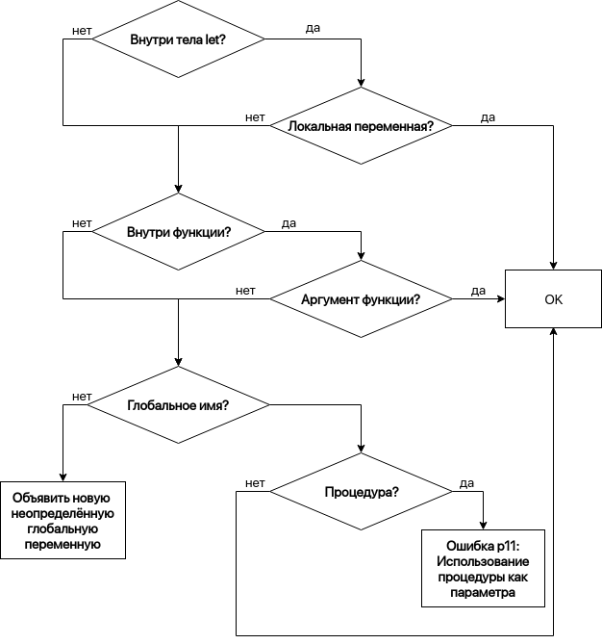
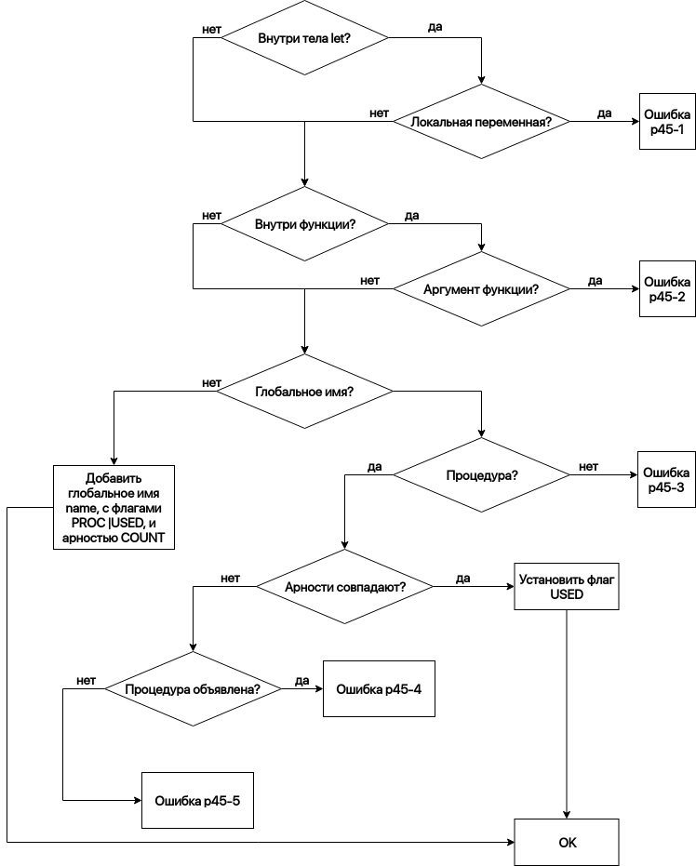
Блок-схемы алгоритмов анализа, аннотированные
именами тестовых файлов и протоколы тестирования.
p01: S -> PROG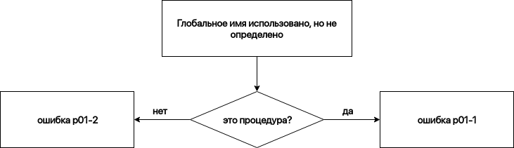
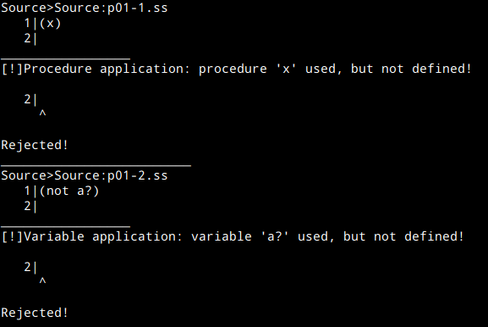

p11: E -> $id
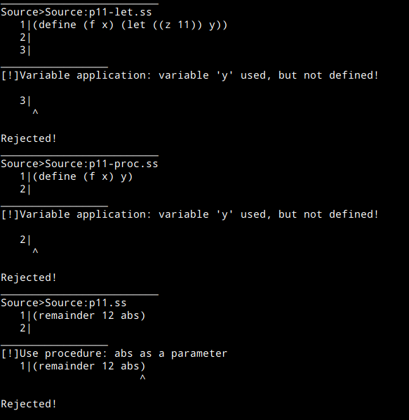
p45: CPROC -> HCPROC )
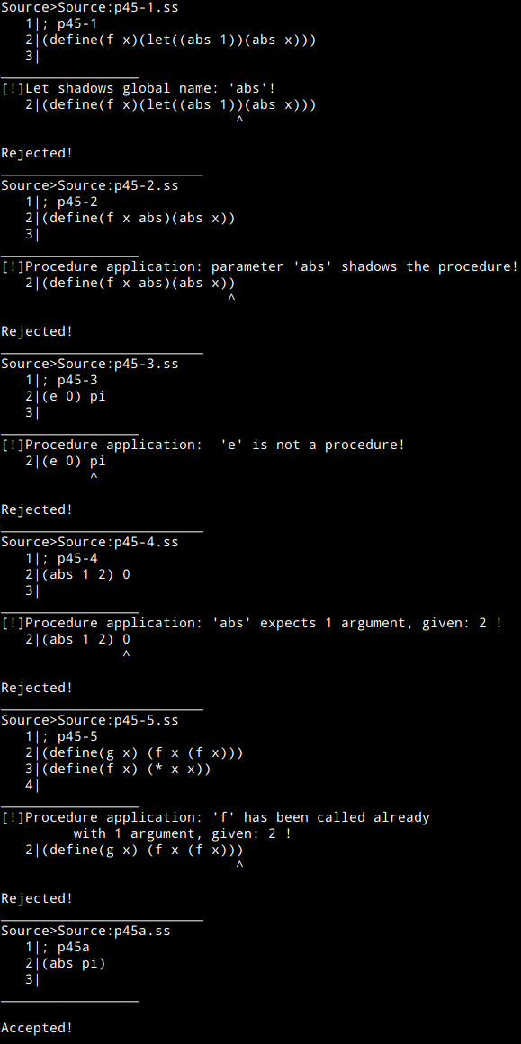
p49: BOOL-> $idq
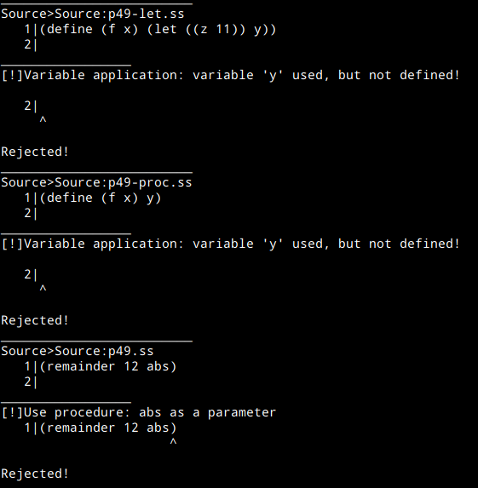
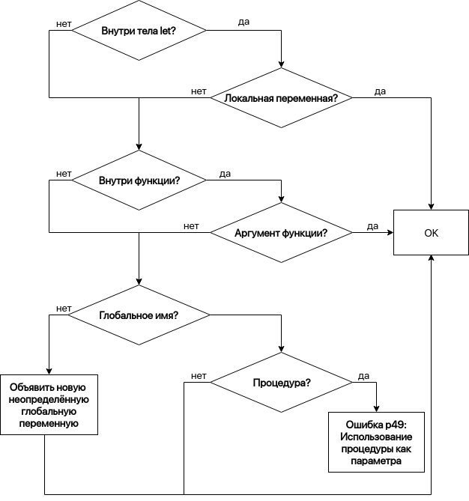
p55:CPRED -> HCPRED )
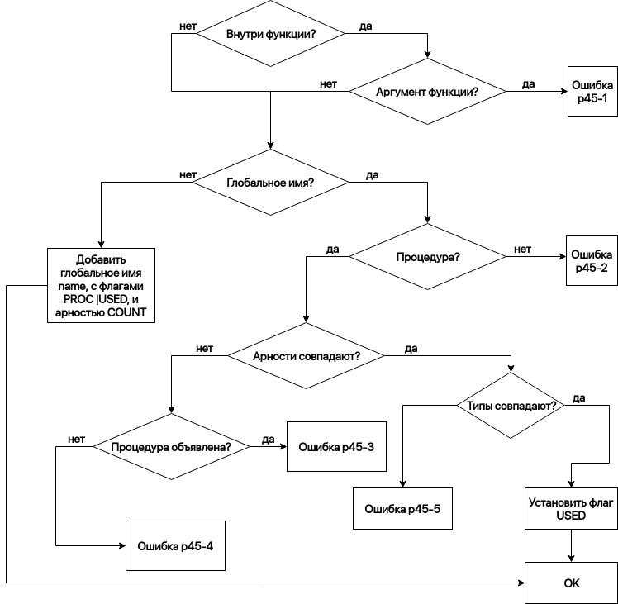
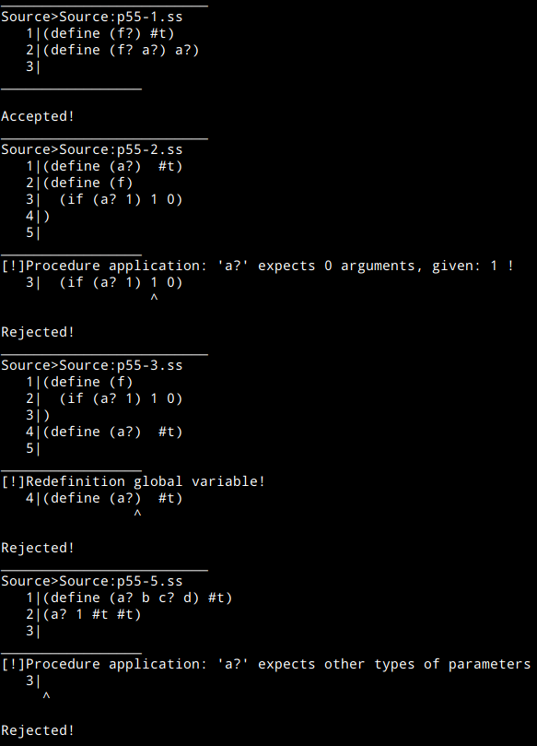
p74: SET -> ( set! $id E )
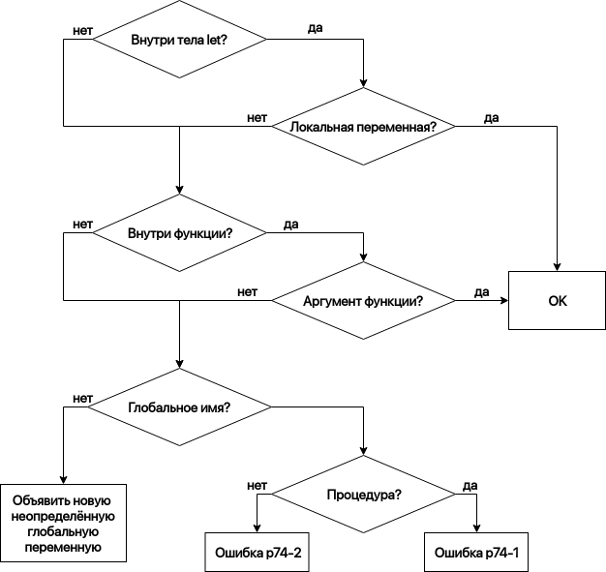
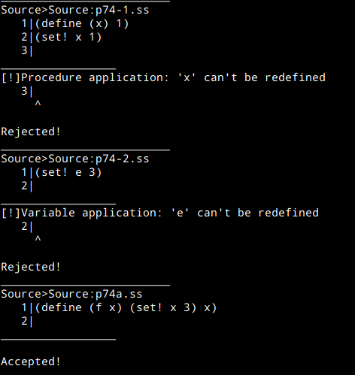
p89: PDPAR -> ( define ( $idq
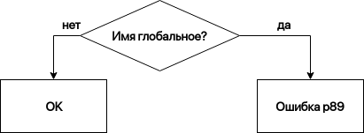
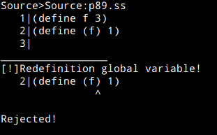
p90: PDPAR ->PDPAR $idq
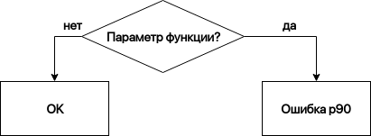
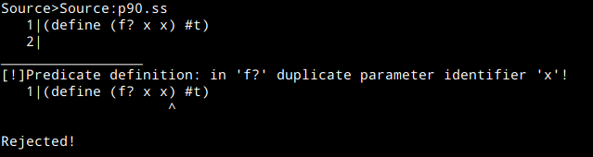
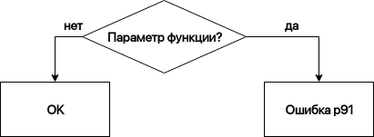
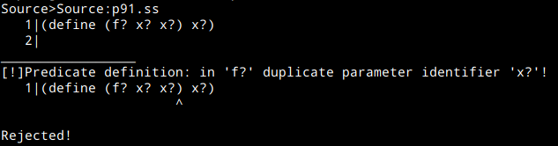
p91: PDPAR ->PDPAR $id
p92: VAR -> ( define $id CONST )
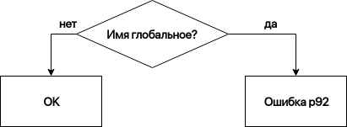
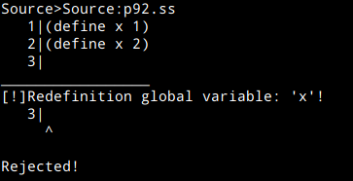

p93:PROC -> HPROC LET )
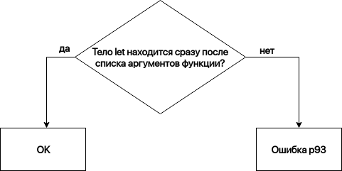
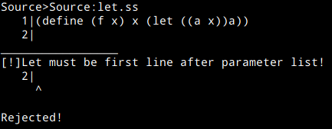

p97: PCPAR -> ( define ( $id
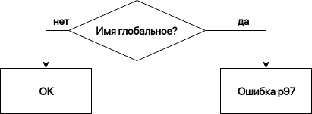
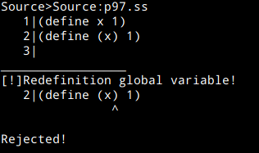
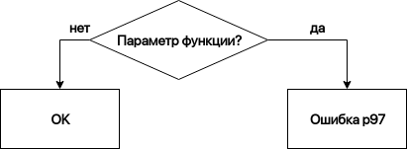
p98:PCPAR ->PCPAR $id
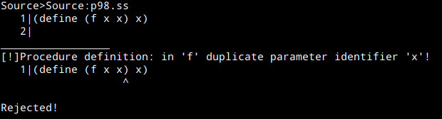
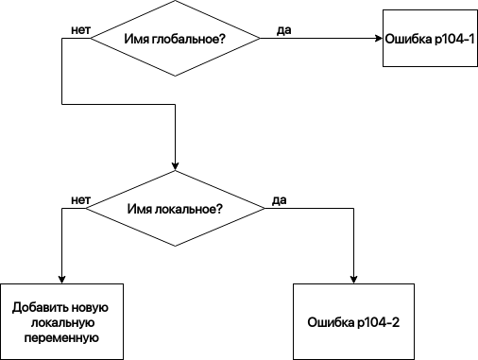
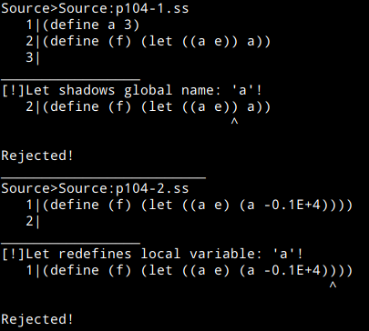
p104: LETVAR -> ( $id E )
even-odd.ss:
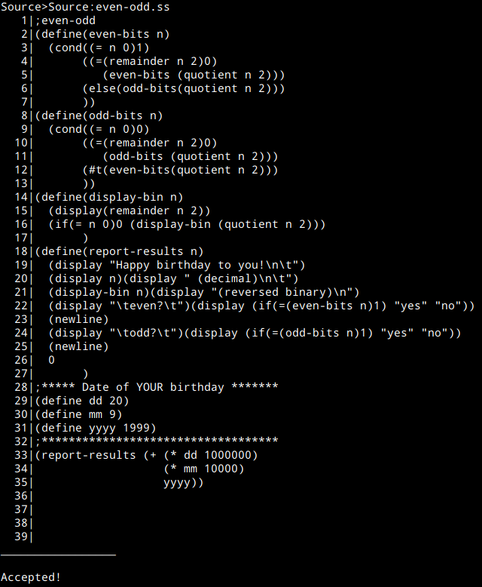

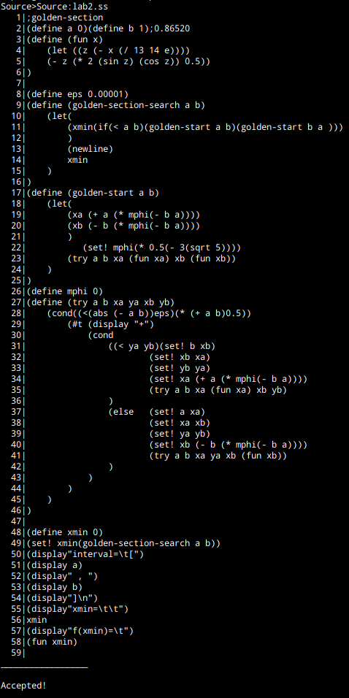
lab2.ss:

lab03.ss:
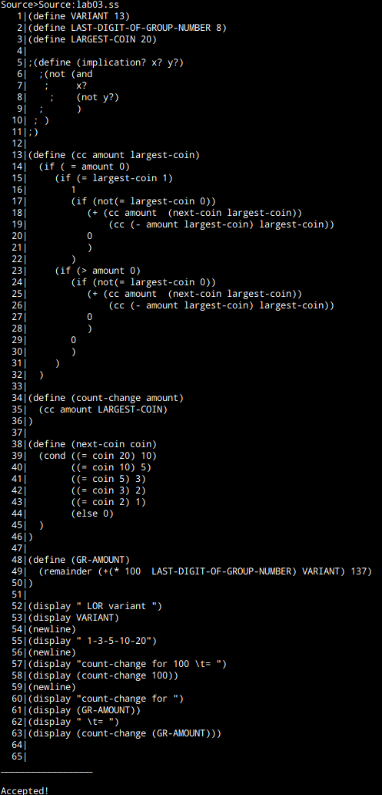

Выводы.
В ходе выполнения работы была реализована система распознавания семантических ошибок в коде на языке МИКРОЛИСП. Для каждой возможной ошибки была создана алгоритмическая блок-схема, описывающая способ отлавливания ошибок.
Хотя алгоритмы обработки правил не очень сложные, но их достаточно много, и свести их в рабочий семантический анализатор было довольно сложно. Некоторые части должны повторять друг друга во всём, кроме одной строчки. Это привело к множествам ошибок в обработке программ на МИКРОЛИСПе. Но в конечном итоге получилась рабочая модель анализатора, которая корректно обрабатывает все указанные примеры и ранее выполненные лабораторные.
Построение анализатора было интересным хоть и забрало много времени и добавило головной боли.

